Государственное учреждение образования

«Средняя школа № 10 г. Речицы»

**Конспект открытого урока английского языка**

**«Я люблю животных» в 3 классе**

**(учитель английского языка Лившиц Валентина Ивановна)**

Речица,2019

**План урока**

**Цели:**

**Образовательная:**

1. расширять кругозор и формировать у учащихся интерес к культуре стран изучаемого языка;
2. приобщать младших школьников к новому социальному опыту с использованием английского языка на материале детского песенного, стихотворного и сказочного фольклора;
3. развитие умений и навыков устной речи у учащихся, а именно – используя глагол “to be”

**Воспитательная:**

1. формировать у учащихся основ толерантности, чувства ответственности за себя и происходящее вокруг, способствующих развитию личности ребенка;
2. формирование способностей к сотрудничеству;
3. воспитывать желание с удовольствием общаться на английском языке.
4. воспитание добрых чувств к окружающему миру, осознание роли человека во взаимоотношениях друг с другом, с животными, укрепление желания общаться на английском языке и получать при этом удовольствие и радость.

**Развивающая:**

1. развивать интеллектуальную, эмоциональную и мотивационную сферы личности учащихся, обеспечивающих адаптацию младших школьников к новому языковому миру для преодоления в дальнейшем психологических барьеров в использовании английского языка как средства общения и творческие способности детей;
2. развитие лингвистических способностей учащихся:(внимания, наблюдательности, умения выделить главное, памяти, речи);
3. развитие познавательного интереса учащихся;
4. расширение кругозора учащихся.

**Задачи:**

1. обучать рецептивным (чтение) и продуктивным (говорение и письмо) видам речевой деятельности по теме “Я люблю животных”;
2. повторить лексический материал, правила написания и произношения ЛЕ по вышеуказанным темам, грамматический материал по теме “Глагол to be”;
3. развивать умения речевой деятельности через чтение связных текстов по повторяемым темам;
4. учить третьеклассников уважать и ценить своих друзей, участвовать в совместной деятельности (работа в малых группах);
5. знакомить детей с миром их зарубежных сверстников, с его обычаями и традициями;
6. оценить (осознать или определить) уровень усвоения фонетического, лексического и грамматического материала по изученным темам, а также их практического использования учащимися;
7. учесть результаты усвоения учащимися изученных тем при планировании последующих уроков.

**Оборудование урока:**

мультимедийный проектор, экран; презентация по теме “ Я люблю животных”, написанная в Power Point; раздаточные листы с картинками; кроссворд на данную тему.

**Тип урока:**

применение знаний на практике.

**Учебник:**

Английский язык: учеб. пособие для 3–го кл. уч. – А64 учреждений общ. сред. образования с рус. яз. обучения. В 2ч. Ч.2/Л.М. Лапицкая [и др.]. – 2-е изд., перераб. – Минск: Выш. шк., 2013. – 143с.

**Ход урока**

1. **Организационный момент**

*(Учитель представляется классу и объясняет тему и цели урока)*

**Teacher:** Good afternoon, dear boys and girls! I’m glad to see you.

**Pupils:** Good afternoon! We’re glad to see you, too.

**Teacher:** Sit down, please!

**Teacher:** The topic of our lesson is ……. Oh, I forgot. Help me, please. The first you will do sums.

*(Учащиеся решают примеры и затем сами формулируют тему урока)*

+ and

= is

**Pupils:** 5 + 5 = 10

**Pupils:** 3 + 4 = 7

**Pupils:** 3 + 3 = 6

**Pupils:** 1 + 7 = 8

**Pupils:** 9 + 1 = 10

**Pupils:** 1 + 1 = 2

**Pupils:** 4 + 1 = 5

**Teacher:** Excellent. Look at the alphabet and find the letter at number 10. The first letter is …. Find the letter at number 7. The second letter is … Find the letter at number 6. The third letter is … Find the letter at number 8. The fourth letter is … Find the letter at number 10. The fifth letter is … Find the letter at number 2. The sixth letter is … Read the word, please. **(слайд )**

|  |  |  |  |  |  |
| --- | --- | --- | --- | --- | --- |
| **A**  **10** | **B**  **1** | **C**  **3** | **D**  **12** | **E**  **4** | **F**  **19** |
| **G**  **13** | **H**  **15** | **I**  **6** | **J**  **18** | **K**  **21** | **L**  **2** |
| **M**  **8** | **N**  **7** | **O**  **9** | **P**  **22** | **Q**  **20** | **R**  **16** |
| **S**  **5** | **T**  **17** | **U**  **14** | **V**  **23** | **W**  **25** | **X**  **26** |
| **Y**  **11** | **Z**  **24** |  |  |  |  |

A

N

I

M

A

L

S

**Teacher:** What is the topic of our lesson?

**Pupils:** Animals.

**Teacher:** Right you are! Today we will speak about animals and your pets and what can or can’t do, do some task, play some games and others. Do all tasks and the funny dogs will come to everybody for your right answer. It helps you to give only excellent marks.

1. **Фонетическая зарядка (слайд )**

**Teacher:** Look at the presentation. Listen to me and clap your hands if the word has the sound [**æ**]

*(Учитель читает слова, если учащиеся услышали звук, заданный учителем, то они хлопают в ладоши. Учитель подчеркивает эти слова. Учащиеся индивидуально читают подчеркнутые слову.)*

**Have, a rat, a puppy, a cat, a parrot, a hamster, a snake, and, a rabbit, can.**

**Teacher:** Repeat these words: have, a rat, a cat, a parrot, a hamster, and, a rabbit, can.

**Pupils:** have, a rat, a cat, a parrot, a hamster, and, a rabbit, can.

**Teacher:** Good! Well – done!

1. **Речевая зарядка**

**Teacher:** It’s time to play now. One pupil will name one word about “Animals”. Another pupil will repeat it and add his own word.

*(Игра «Снежной ком». Один из учащихся произносит слово по теме «Animals». Следующий учащийся повторяет это слово и добавляет еще одно слово и т.д. Выигрывает тот, кто назовет наибольшее количество слов в том порядке, в каком их называли учащиеся).*

**Pupils:** A tiger.

**Pupils:** A tiger and a bear.

**Pupils:** A tiger, a bear and ……..

1. **Организационный момент**
2. **Актуализация грамматических навыков по теме глагол «To be »**

**Teacher:** Look at the presentation.

*(Учащиеся смотрят на презентация и слушают объяснения учителя по теме глагол “To be”)*

1. **Горение (слайд 6 - 23)**

**T:** Fill in the gaps and read *(нам нужно правильно вставить глагол “to be”)*

* I… a teacher.
* You… pupils.
* It… a horse.
* We… from Belarus.
* This… my school.
* It… very big.
* We… happy.
* The exercise-books… on the floor.
* The board… on the wall.

1. **Активизация изученной лексики по теме «Животные» (слайд 24)**

**T:** Get ready to tell about yourself. *(На экране записаны слова. Учащиеся, используя их, рассказывают о себе. Учитель называет слово, учащиеся составляют предложение с этими словами)*

* name’s
* eight, nine
* from
* have got
* can
* can’t
* pet

**P:** My name’s… I am … I am from… I have got… I can… I can’t… I have got…

**7.1 T:** Children! One person need our help. This person is the worker of the zoo. He asks us to write missing letters on the animal signs. *(Ученики по очереди подходят к доске и вставляют пропущенную букву)* **(слайд 25-31)**

_le_ha_t

Sn_k_

F_x

L_on

C_oco_ile

_i_po

_on_ey

**7.2 T:** This letters are mixed. Put them in right order. *(Ученики должны поставить в правильно порядке буквы, чтобы получилось правильное слово)* **(слайд 32-47)**

O Y M E K N

R O S H E

T A N L E P E H

B R E Z A

R E B A

ELIDOCORC

IGTRE

ANEKS

**7.3 T:** Make up senteces. Which animals can or can’t do? *(Ученики должны составить предложения, что животные умеют или не умеют делать)* **(слайд 48)**

|  |  |  |
| --- | --- | --- |
| Parrots  Hippos  Lions  Monkeys  Cats  Elephants  Bears  Tigers | can  can’t | dance  jump  run  climb a tree  sing  fly  swim  hide |

1. **Обучающая игра с мячиком**

**T:** Let’s play with the ball. Answer my questions when you catch it. *(Дети ловят мяч и отвечают на вопросы)*

**T:** Which animals can jump?

**P:** … can jump.

**T:** Which animals can swim?

**P:** … can swim.

**T:** Which animals can climb a tree?

**P:** … can climb a tree.

**T:** Which animals are big?

**P:** … are big.

**T:** Which animals are little?

**P:** … are little.

1. **Физкультминутка (слайд 49)**

Let’s have a rest.

And now stand up!

Show me how you fly!

Show me how you run!

Show me how you swim!

Show me how you jump!

Show me how you sit!

Thank you!

1. **Активизация изученной лексики по теме «Животные»**

**T:** **T:** Listen to my riddles and say: What animal is it? *(Ученики слушают загадки и отгадывают)* **(слайд 50 - 56)**

1. I am very funny.

I am brown.

I have got a long tail.

My ears are small and brown

my nose and eyes are black.

I can run, jump, climb a tree.

Who am I (monkey.)

1. I am green.

I have got yellow eyes.

I am always hungry.

I can swim.

Who am I (crocodile)

1. I’m little. I’m grey.

My nose is short.

My tail is long.

I’m a …… (Mouse)

1. I am big. I am grey

My nose is long,

My tail is short.

I’m an …… (Elephant)

1. I am brown.

I have got four legs.

I sleep in winter.

Who am I (Bear)

1. I am green animal.

I can swim and jump.

It likes to eat flies.

Who am I (Frog)

**10.1 T:** You listen to my riddles. Look at picture and make your riddles. *(Ученики самостоятельно пишут загадки)*

For example: I am a (big/little). I am (white/brown……). I’ve got …. I can… I can’t… Who am I?

**(слайд 56)**

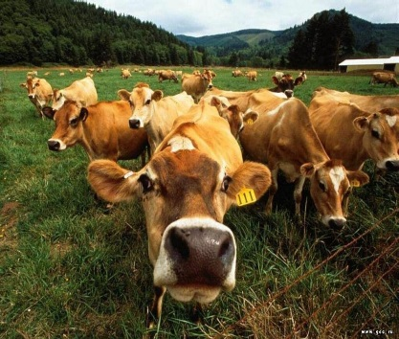 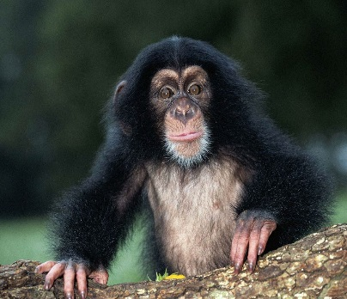 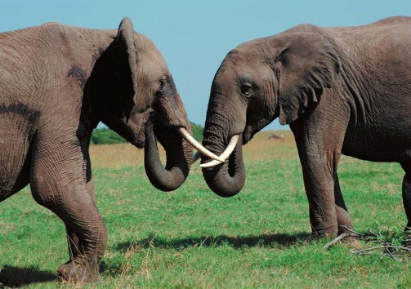

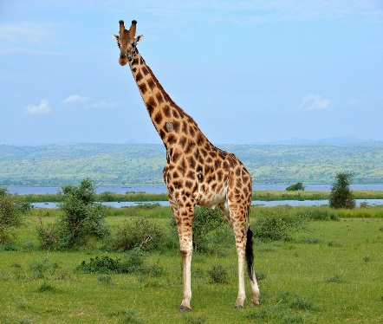 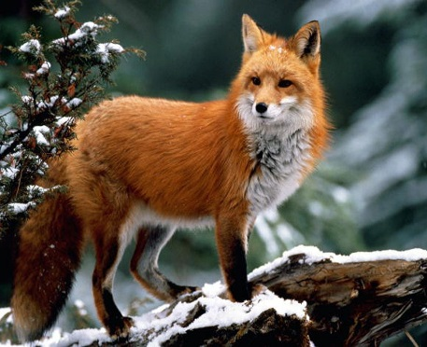 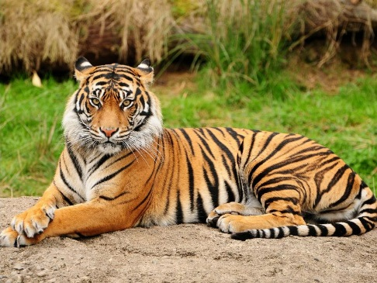

1. **Письмо (игра «найди дом») (слайд 57)**

**T:** Children, will you help me, please. Our animals have lost the way to their homes. Work in pairs, please. Classify the words. (*Учитель раздает на каждую парту конверты, в которых карточки с названиями животных. Учащиеся должны разложить карточки по двум категориям: 1) домашние животные; 2) дикие животные. Каждый ученик выстраивает свою цепочку по двум категориям. Учитель проверяет соответствие названий по категориям*.)

**T:** Ready! Fine!

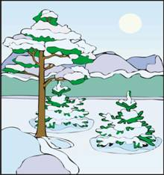

|  |  |
| --- | --- |
| **Domestic animals:** | **Wild animals:** |
| 1. cat 2. chicken 3. cow 4. dog 5. duck 6. hen 7. horse 8. kitten 9. parrot 10. puppy 11. sheep | 1. bear 2. crocodile 3. elephant 4. fox 5. frog 6. giraffe 7. lion 8. monkey 9. snake 10. hippo  11. tiger |

1. **Чтение**

**12.1 Предтекстовый этап (слайд 58)**

**T:** Now start read *(Снятие лексических единиц, ученики повторяют за учителем слова, а потом самостоятельно читают и записывают в словари)*

farm [transcription] –ферма

farmer [transcription] - фермер

clean [transcription] – чистый

cow [transcription] – корова

sheep [transcription]  - овечка

**12.2 Текстовый этап (слайд 59)**

**T:** Read the text. *(Ученики вслух читают текст)*

The farmer.

This is a farm. The farm is big. It’s nice and clean. Many pigs, cows and sheep are on the farm. This is a man. His name is Peter. He is a farmer. Peter is on the farm. He has got a little funny kitten. It can run and jump. Peter has got a cat and a dog, too. The cat and the dog are good friends.

**12.3 Послетекстовый этап**

**T:** Underline the words, which are in the text *(Ученикам нужно подчеркнуть слова, которые встречались в тексте)*

|  |
| --- |
| farm sheep run good friends pupil man cows little hide |

**T:** Translate into English *(Ученикам нужно подобрать к русским словам английские слова из текста)*

друзья –

фермер –

овечки-

мужчина-

много-

**T:** Say the sentences true or false. If the sentences false correct them. *(Ученикам нужно выбрать правильное или неправильное предложение)* **(слайд 60)**

1. The farm isn’t a big and clean.
2. Peter is a teacher.
3. He has got a little funny rabbit.
4. Peter has got a cat and a dog, too.
5. The cat and the dog are good friends.

**T:** Answer the questions Yes or No *(Ученикам нужно ответить на вопрос: Да или Нет)* **(слайд 61)**

1. Is the farm nice and clean?
2. Are the many pigs, cows and sheep on the farm?
3. Is Peter a farmer?
4. Has Peter got a hippo and a snake?
5. Are the cat and the dog good friends?

**T:** Speak about Peter (use the four sentences). *(Ученикам нужно рассказать про Питера используя 4 предложения)*

1. **Подведение итогов урока**
2. **Рефлексия, выставление оценок.**

**T:** It’s time to count your “dogs”. How many dogs have you got? Who has got more than five dogs?

**T:** Your marks are excellent.

**T:** Do you like our lessons? Dear children! I’m glad to work with you. I’m happy to make friends with you today. Thank you! (учитель подходит к детям и протягивает ладошку). Our lesson is over. Stand up. Clap your hands. (Дети аплодируют своей работе на уроке)

1. **Предъявление и объяснение домашнего задания**

**T:** сделать тест (распечатка)